Отчет по этапу индивидуального проекта №3
Операционные системы
Гасанова Ш. Ч.
Содержание

Цель работы
Цель данного этапа - продолжить работу с сайтом, добавить информацию о навыках, опыте и достижениях.

Задание
- Добавить информацию о навыках (Skills).
- Добавить информацию об опыте (Experience).
- Добавить информацию о достижениях (Accomplishments).
- Сделать пост по прошедшей неделе.
- Добавить пост на тему по выбору:
  - Легковесные языки разметки.
  - Языки разметки. LaTeX.
  - Язык разметки Markdown.

Выполнение этапа индивидуального проекта
Перехожу в файл _index.md и добавляю информацию о навыках и проверяю изменения на сайте (рис. @fig:001, рис. @fig:002).
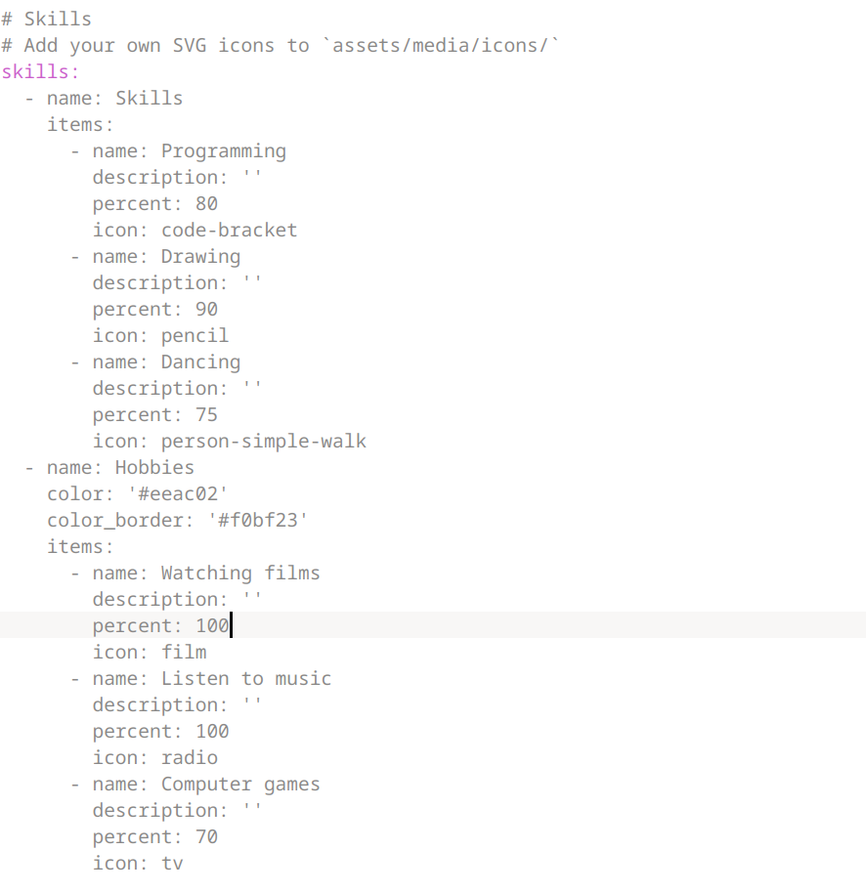
Навыки
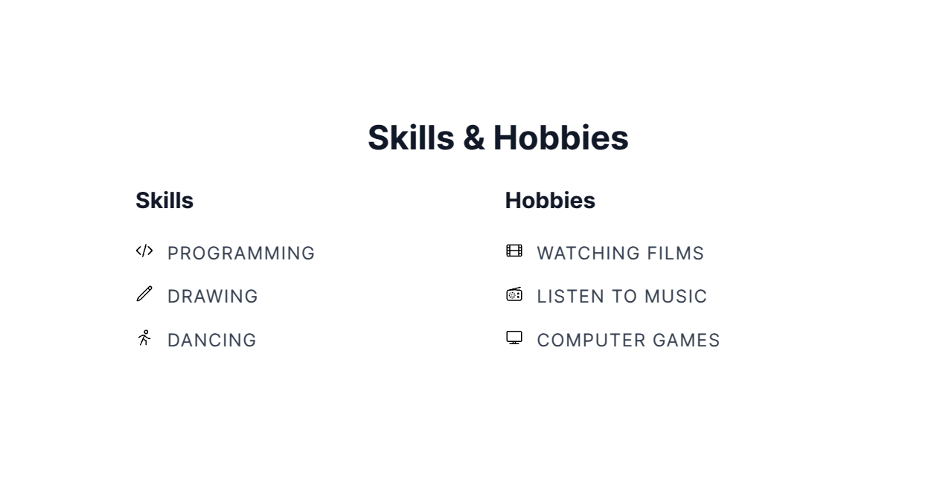
Проверка
Далее добавляю информацию об опыте и проверяю изменения (рис. @fig:003, рис. @fig:004).
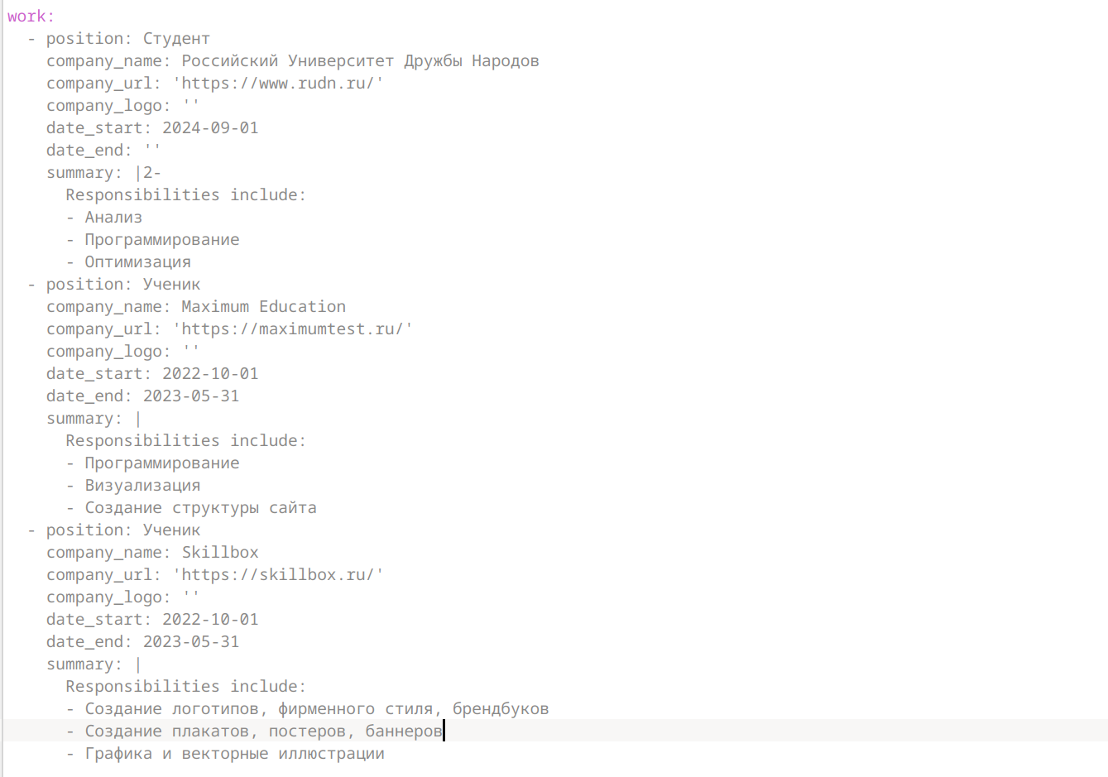
Опыт
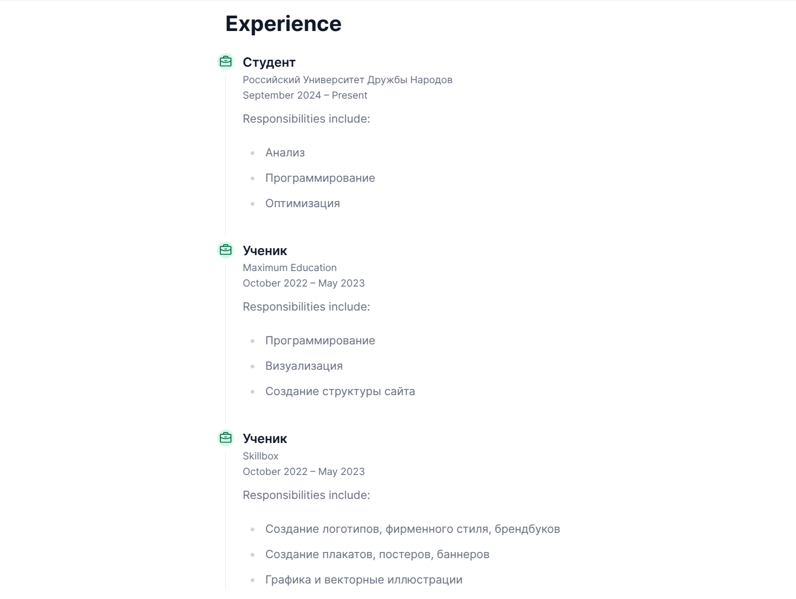
Проверка
Вношу свои достижения и проверяю изменения (рис. @fig:005, рис. @fig:006).
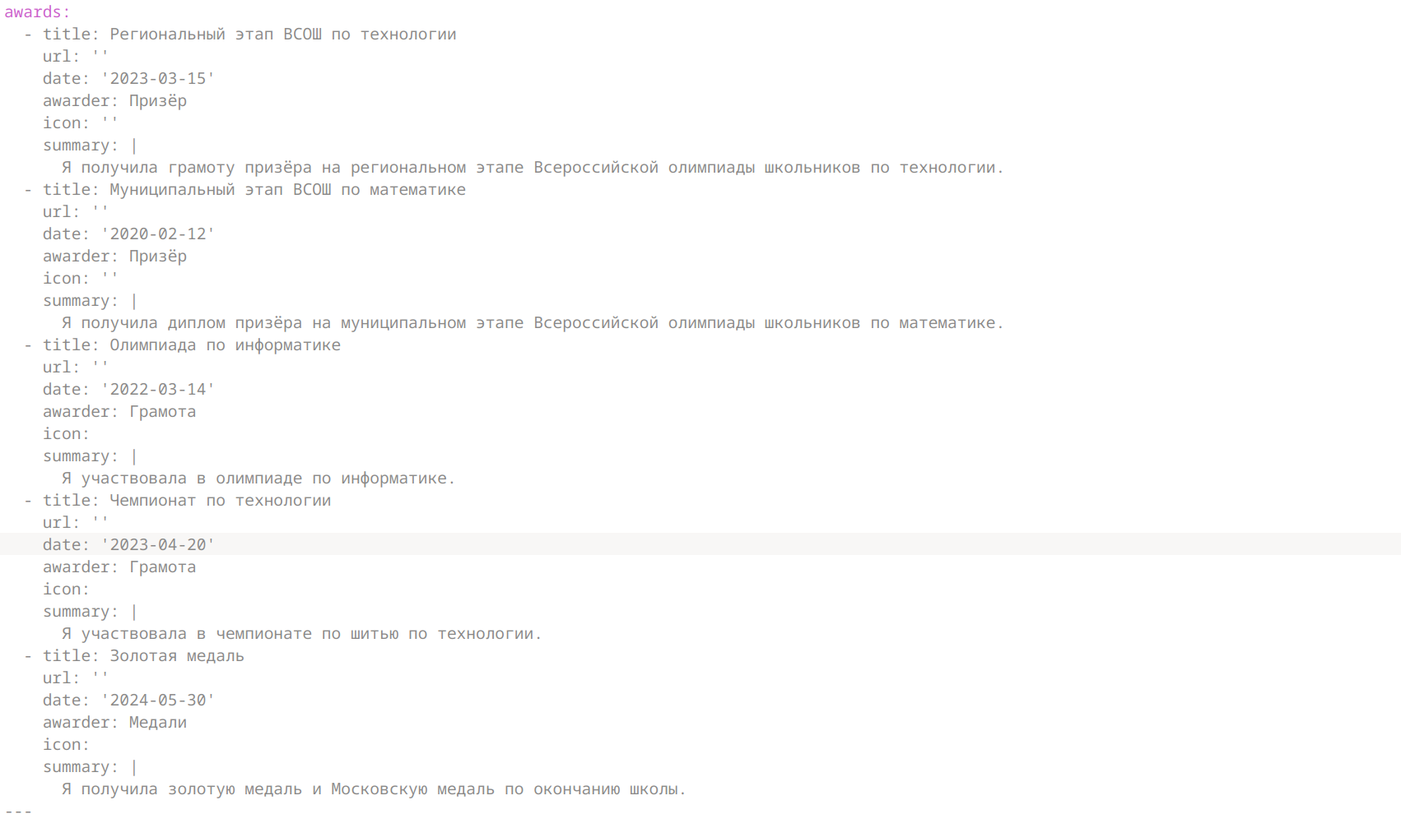
Достижения
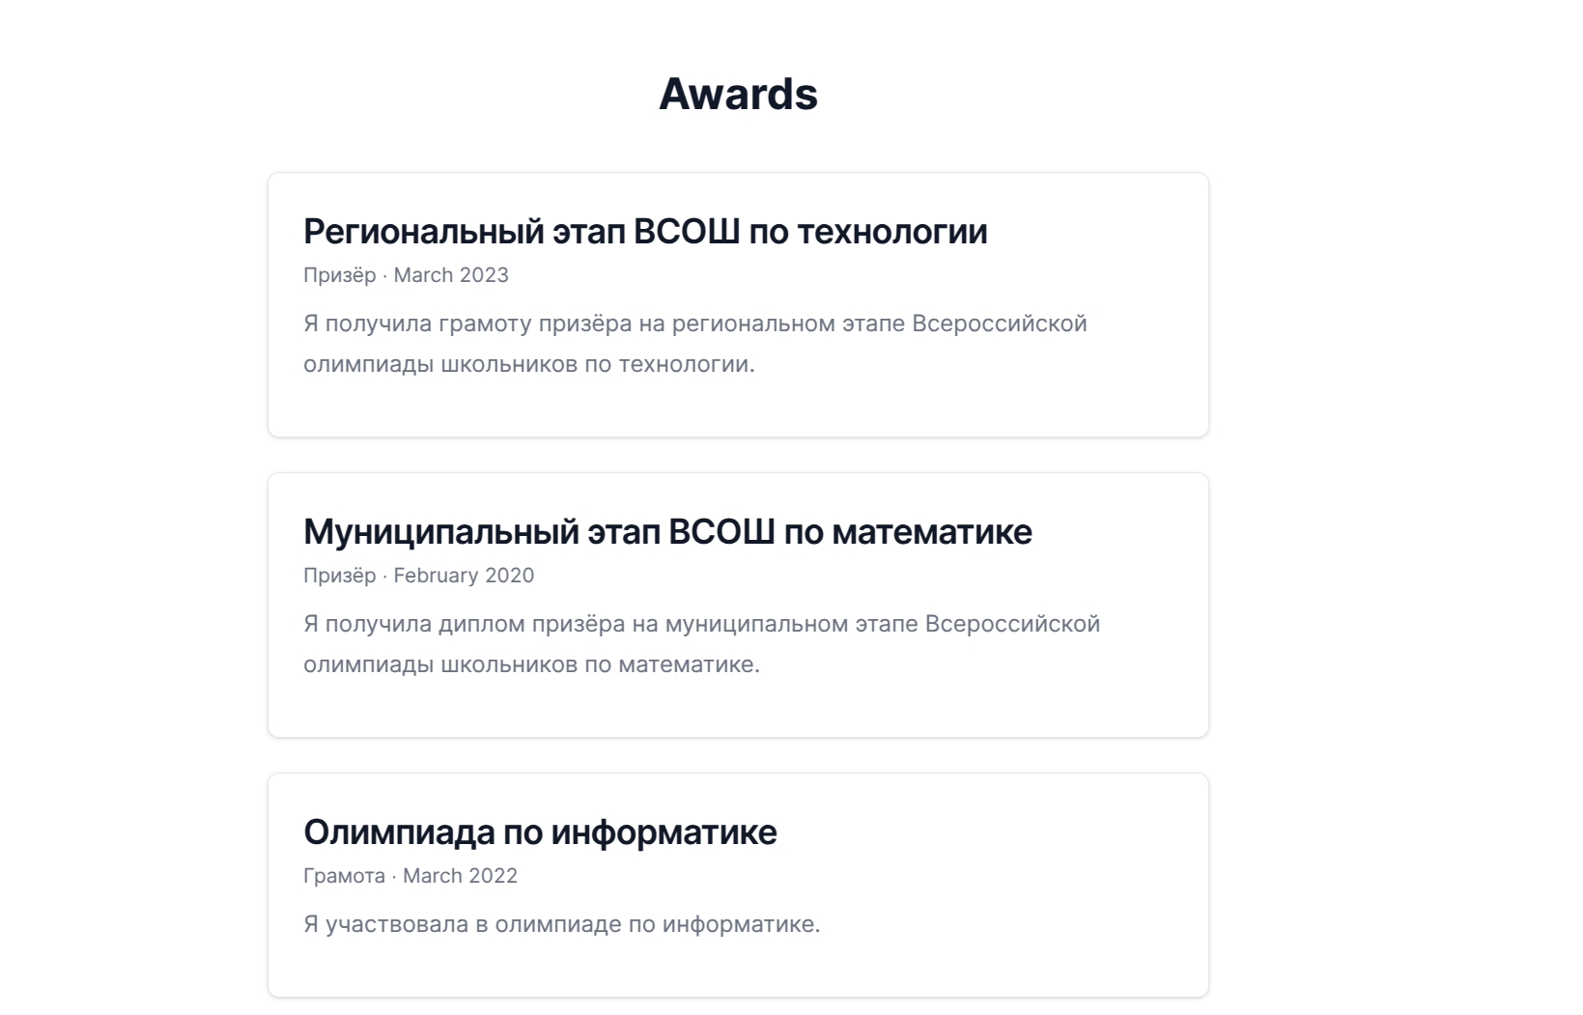
Проверка
Пишу пост на выбранную тему. В моём случае “Язык разметки Markdown” (рис. @fig:007).
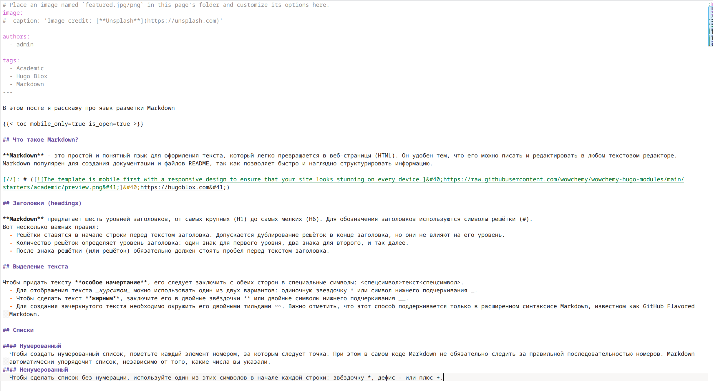
Пост на выбранную тему
Проверяю наличие поста на сайте (рис. @fig:008)
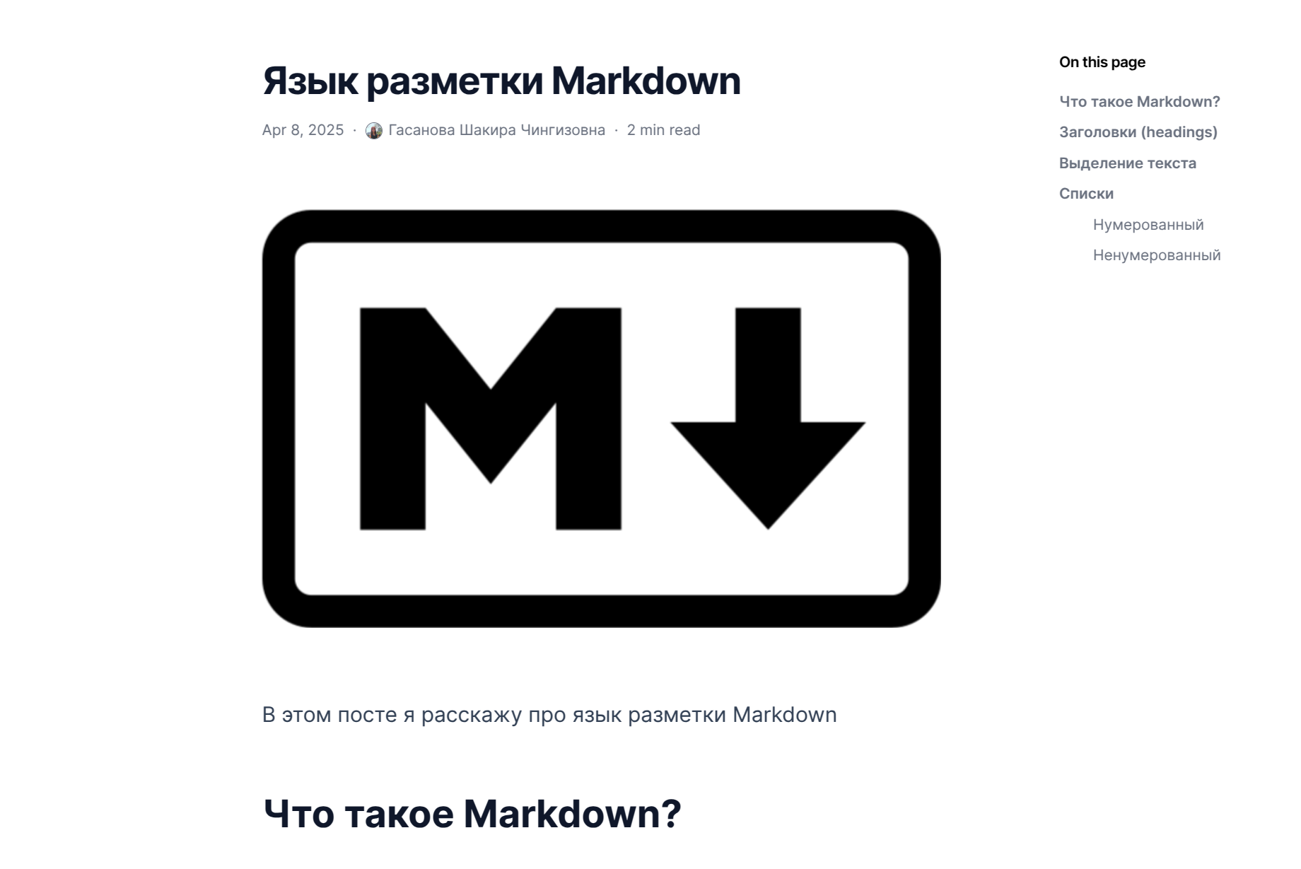
Проверка изменений
Пишу пост по прошедшей неделе и проверяю изменения (рис. @fig:009, рис. @fig:010).
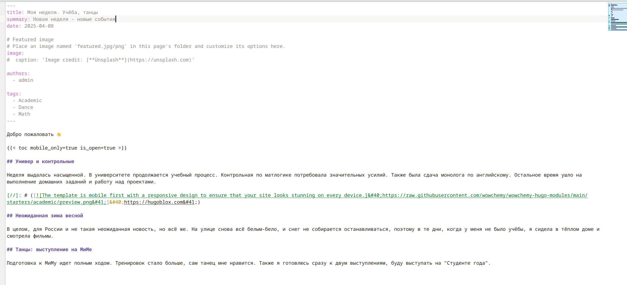
Пост по прошедшей неделе
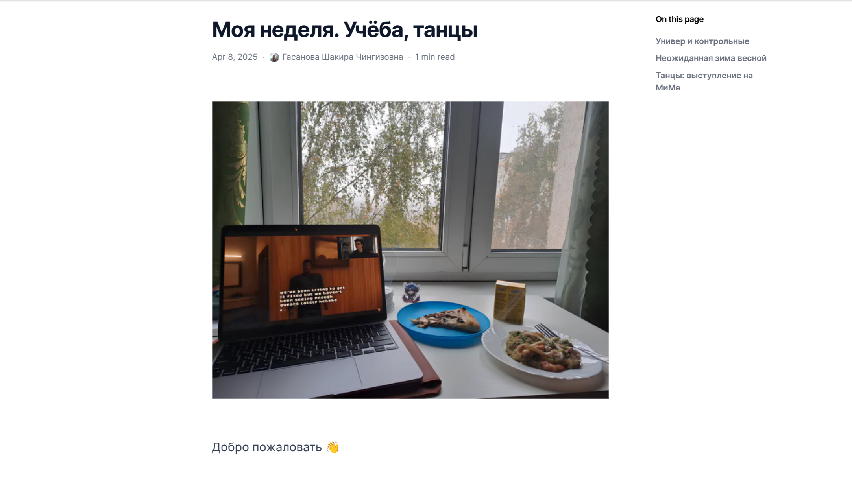
Проверка

Выводы
При выполнении второго этапа я добавила информацию о навыках, опыте и достижениях.

